Кинетический песок (Kinetic Sand) - это удивительная масса для лепки от шведской компании WABA Fun. По другому его ещё называют — живой песок, ведь внешне и по свойствам он похож на влажный морской песок, но стоит только взять его в руки, как он словно «течет» сквозь пальцы. Подвижен он как сухой песок, но преобладает свойствами влажного песка, так как он довольно рыхлый.  Игры и упражнения с кинетическим песком позволяют:  - Развить мелкую моторику  - Совершенствовать сенсорное восприятие  - Осуществлять подготовку руки к письму  - Развивать речь  - Развить творческое мышление  - Вовлекать в ролевые игры  - Тренировать внимание  - Расслабляться и успокаиваться  1. Развитие мелкой моторики  Кинетический песок помогает развитию моторики. Его можно сжимать, прихлопывать, тромбовать. Можно надавливать пальцами, делать отпечатки, выполнять тычки, защипывать — для развития указательных пальчиков и щипкового захвата.  2. Сенсорное восприятие  Кинетический песок — идеальный сенсорный материал для детей, которым необходимы новые тактильные ощущения. Учить формы с помощью кинетического песка – одно удовольствие. Формы вылепить просто, например, с помощью фигурок от игр.  3. Рисование и подготовка руки к письму. Развитие речи.  Это не просто игра в куличики, это взаимодействие между ребенком и «партнером по общению». Простые, но очень важные правила: не торопитесь и будьте рядом.  Советы по организации работы с песком  - Лоток с песком должен постоянно находиться в специально отведенном для него месте.  - Желательно, чтобы дети работали стоя – так у них будет больше свободы движений.  - Необходимо категорически запретить детям бросаться песком.  - Даже если дети работают очень аккуратно, песок может просыпаться на стол или на пол. В таких случаях дети должны самостоятельно подмести пол веником и собрать песок в совок для мусора.  - Хорошо бы подстелить под лоток с песком большое полотенце (однотонное, без всяких орнаментов и картинок). В конце работы полотенце можно вытряхнуть или сменить.  - Требуйте, чтобы перед началом занятий с песком дети мыли руки – таковы гигиенические нормы.  - Предварительно необходимо продумать задание и заранее обсудить его с детьми. Выполнение заданий совместно с партнером приносит большую пользу и нравится многим детям.  - После занятий лоток рекомендуется закрывать специальной крышкой.  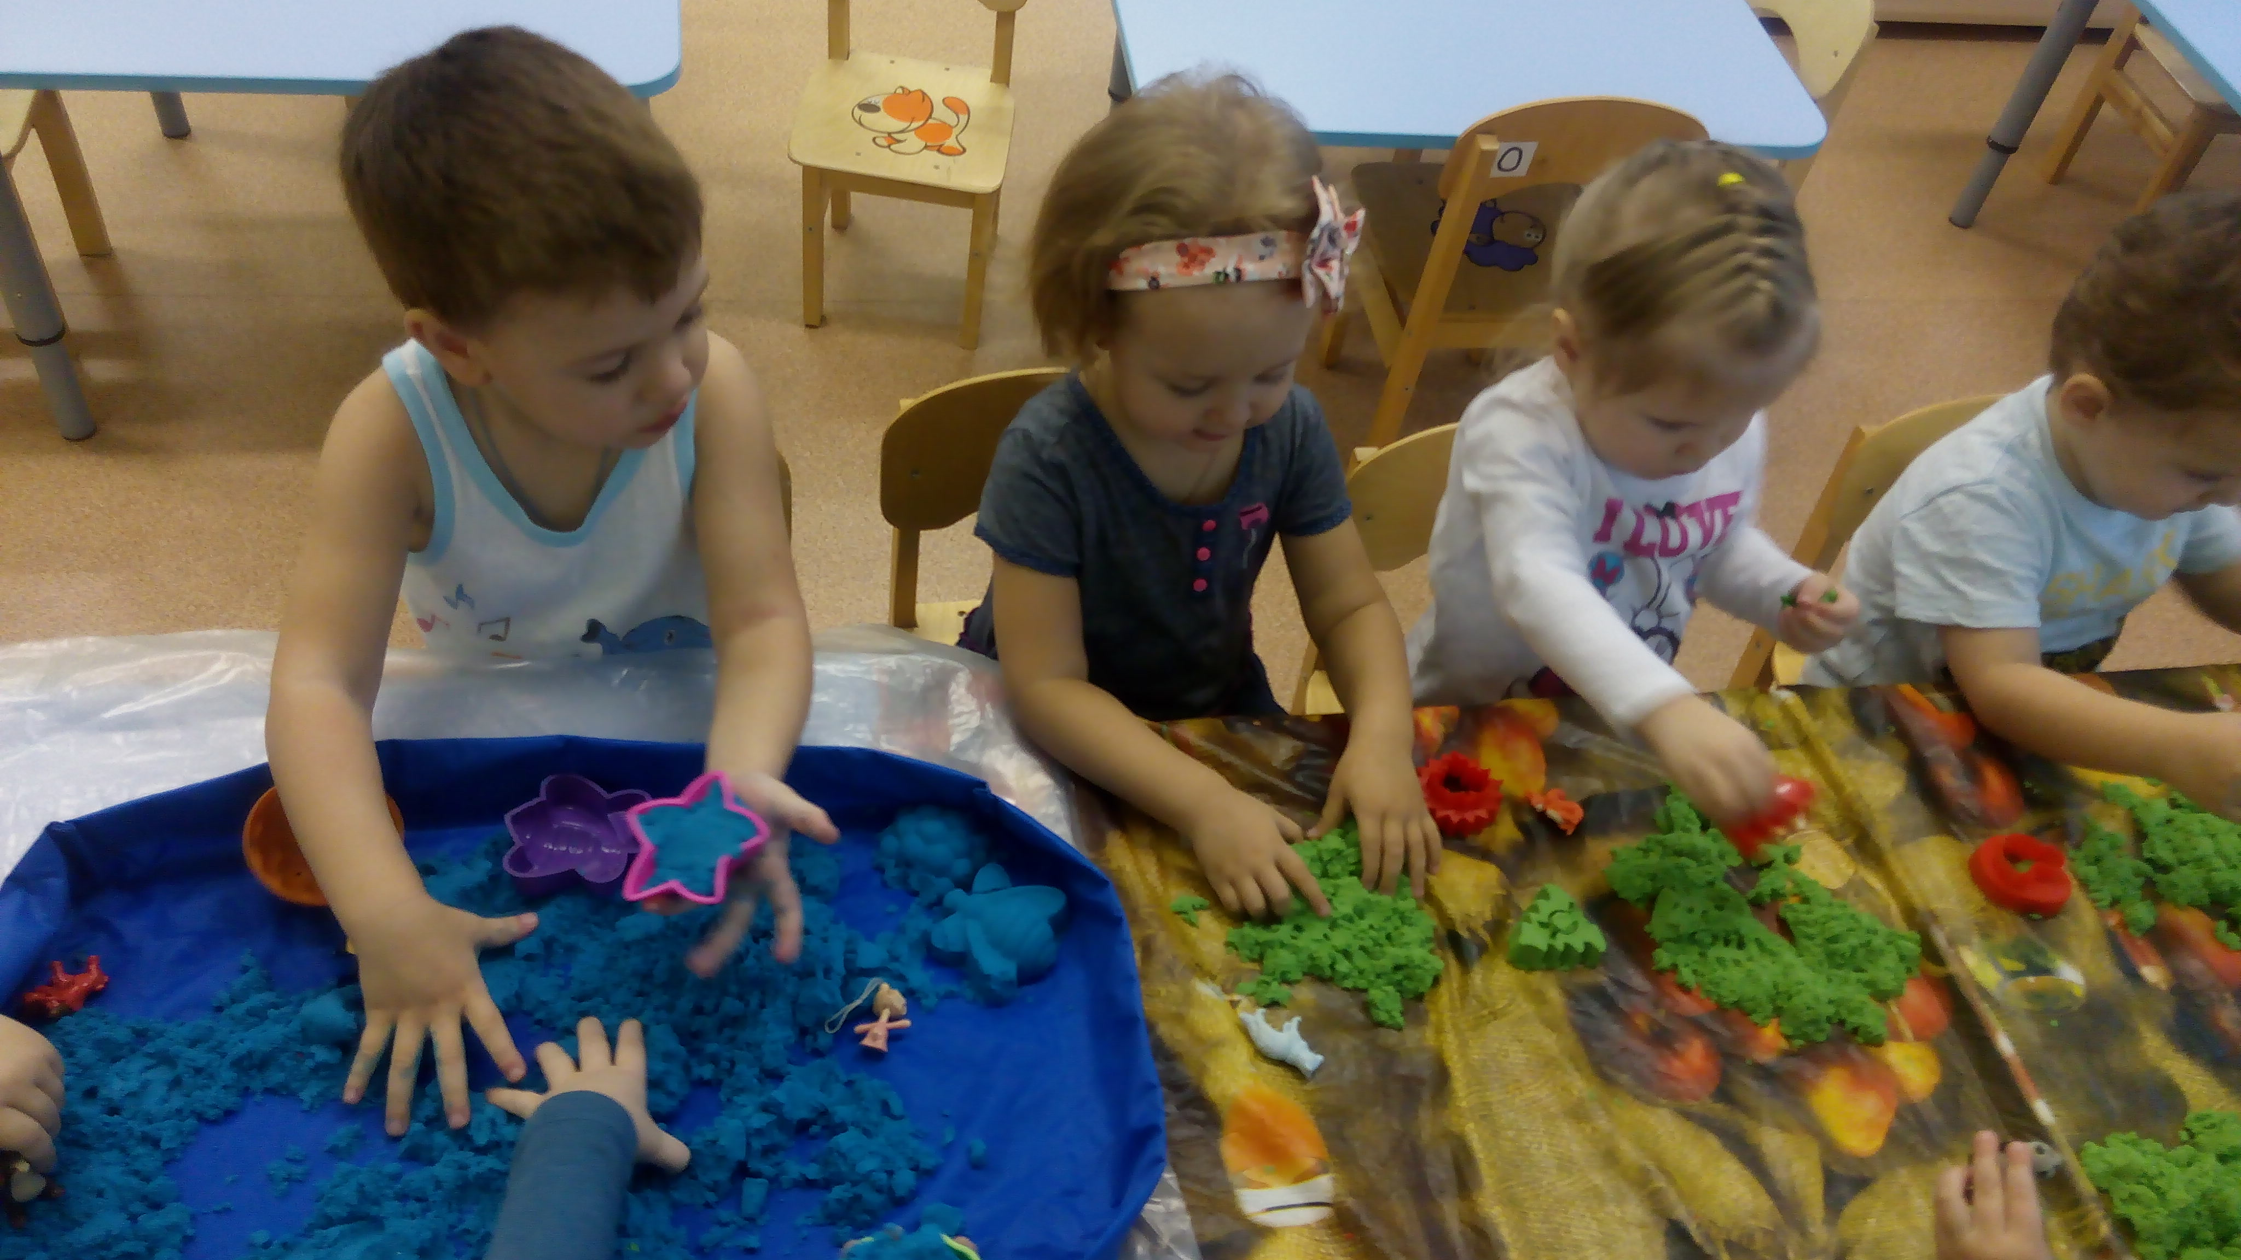 | Подстройтесь под малыша, найдите зрительный контакт. Пусть ребенок станет ведущим, рассказывает, комментирует и задает вопросы.  Если ваш ребёнок учится читать и писать, попробуйте написать что-нибудь на песке! Техника почти та же, что и на бумаге, но процесс в тысячу раз интереснее. Здесь много идей на тему письма на песке.  Учите буквы? Весьма увлекательно вылепливать букву и тренировать варианты их произношения (вылепить первую букву своего имени).  Дети могут рисовать пальцами или небольшими «приспособлениями» (счетными палочками, зубочистками, палочками от мороженого). Пусть рисуют черточки, каракули, геометрические фигуры, повторяют написание букв по вашему примеру. Это даст им дополнительные сенсорные навыки.  4. Развитие творческого мышления  Кинетический песок — материал, «открытый» для фантазии (то есть, нет определенного и единственного способа, как с ним можно играть). При работе с «открытым материалом» ребенок сначала думает, как именно использовать эту «субстанцию». Потом идет процесс обдумывания плана действий. Ну и самое приятное — получение результата.  Кинетический песок отлично держит форму, но, если к фигуре добавить лишнего или фигура тяжёлая, она медленно наклоняется и осыпается. Слепите с ребёнком снеговиков из трёх песочных шариков и понаблюдайте, чей осыплется быстрее.  5. Ролевые игры  Примерка определенной роли, воспроизведение характерных для нее действий связаны с творческим мышлением. Исследования показали, что для познавательных игр малышей и детей дошкольного возраста требуется минимальный реквизит.  Советы  по хранению кинетического песка  - Песок следует использовать при комнатной температуре и относительной влажности в помещении ниже 60%. В случае намокания песка необходимо дать ему самостоятельно высохнуть при комнатной температуре;  - В излишне сухих помещениях кинетический песок может несколько загрубеть. С целью восстановления его первоначальных свойств можно растереть в ладонях пару капель воды и немного поиграть с песком, после чего он снова станет пушистым. Песок не имеет собственного запаха, однако способен впитывать запах, исходящий от рук. Поэтому перед игрой следует вымыть руки и тщательно их вытереть.  - Кинетический песок не теряет своих свойств под воздействием солнечных лучей;  - Хранить живой песок лучше всего в герметичном контейнере или закрытой надувной песочнице. Это предотвратит попадание в него влаги, пыли и посторонних предметов. В песок нельзя добавлять красители - это испортит его первоначальные свойства.  - Случайно рассыпавшийся песок легко убирается с любой поверхности пылесосом или руками. Кинетические песчинки не прилипают к поверхности.  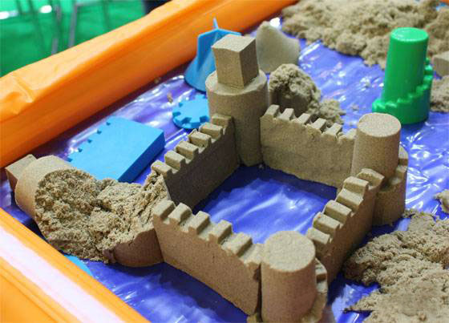  - Данная игрушка не имеет срока годности, поскольку, по сути является обычным песком. | Обычно достаточно того, что есть под рукой. Реквизит облегчает символические игры. Например, посудка для игры в кухню или фигурки животных — и фантазии уже есть, где разгуляться! Можно утверждать, что дошкольные годы — отличный возраст для творческой реализации.  Начните с простого: покормите животных, устройте для них ванну; испеките красивый песочный пирог.  6. Тренировка внимания  Развитие рук (моторики пальцев, силы нажатия) напрямую влияет на развитие мозга. Мозг готов к учебе! Простые упражнения с кинетическим песком можно делать перед занятиями, в которых ребенку понадобится сосредоточенность на задаче (например, рисование, письмо, вырезание, настольные игры).  7. Спокойствие и расслабление  Если медленно много раз пропустить песок через пальцы, то инстинктивно замедлится дыхание. Соответственно, станет спокойнее.  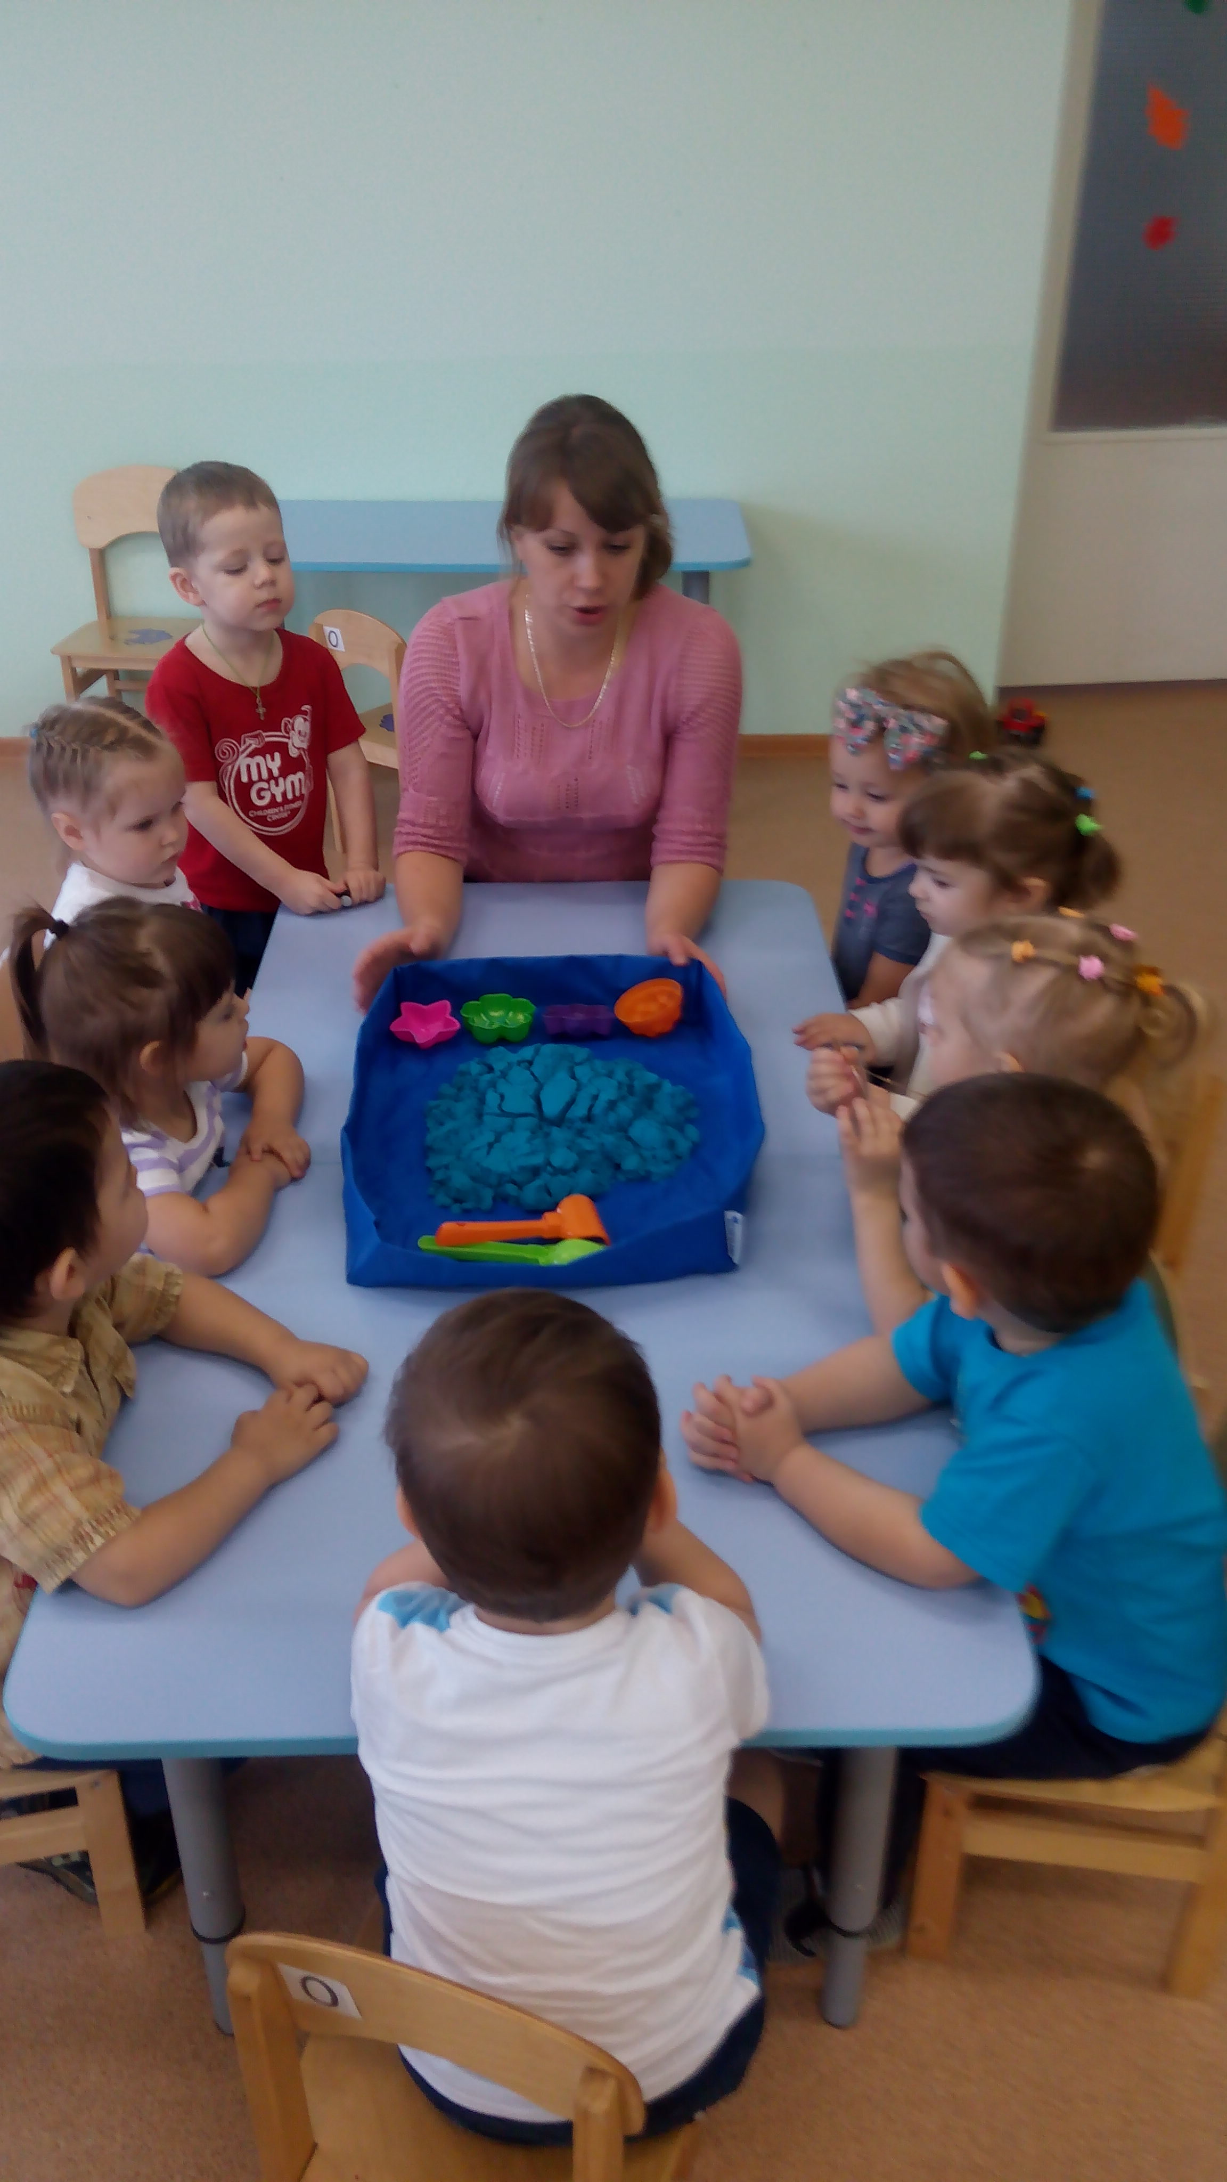  МДОУ № 3 «Ивушка» ЯМР    «Использование кинетического песка в работе с детьми с ОВЗ»  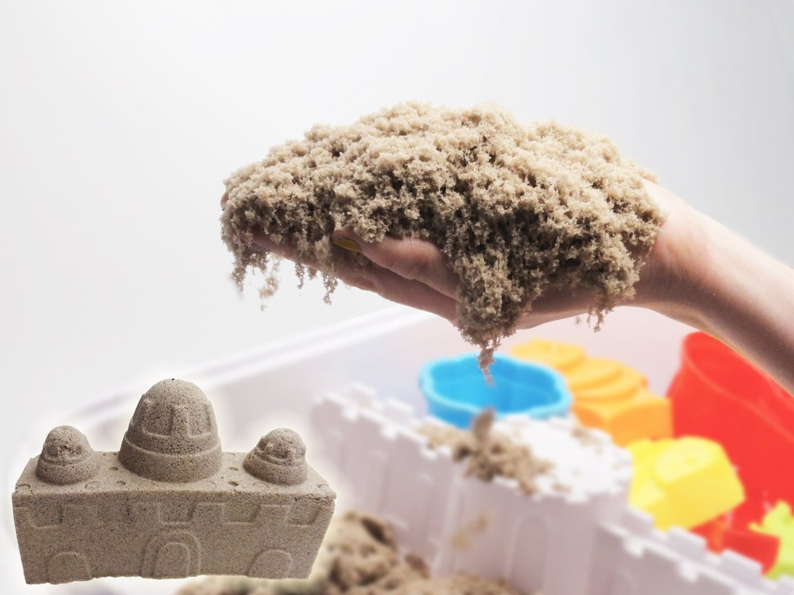  Подготовила воспитатель  Белозерова С.Н.

